**Меры безопасности людей в период ледостава.**

Перед выходом на лед, в местах, отведенных для катков, переправ, перехода людей, необходимо проверять прочность и толщину льда.

Пользоваться   площадками   для   катания   на   коньках, устраиваемого на водоемах, разрешается только после тщательной проверки прочности льда. Толщина льда должна быть не менее 12 см., а при массовом катании - не менее 25 см.

Прозрачный лед с синеватым оттенком или зеленоватым оттенком, без воздушных пузырьков наиболее прочен. Во время оттепели, изморози, дождя лед становится более белым или матовым. Такой лед ненадежен.

         Нередко рыболовы вырубают во льду лунки и не огораживают их. За ночь отверстие лунки затягивает тонким льдом, запорашивает снегом и ее трудно заметить. Такие места особо опасны. Также опасно на тонком льду собираться в одно место группе рыбаков или катающихся на коньках.

         В стоячих водоемах (пруды, озера, болота) лед появляется по всей поверхности и раньше, чем на реках. На крупных водоемах лед появляется сначала у берега, а с усилением морозов – по всей поверхности. На середине реки лед всегда тоньше. Здесь могут быть промоины.

         С появлением первого ледяного покрова на водоемах, выход на лед запрещается. Тонкий лед не прочен и не выдерживает тяжести человека.

         При   переходе   по    льду    необходимо    пользоваться оборудованными ледовыми переправами или проложенными тропами, а при их отсутствии, прежде чем двигаться по льду, следует наметить маршрут и убедиться в прочности льда с помощью палки. Если лед непрочен, необходимо прекратить движение и возвращаться по своим следам, делая первые шаги без отрыва ног от поверхности льда.

         При отсутствии переправ, прежде чем двигаться по льду, надо убедиться в его прочности, проверенной опытными людьми.

         Категорически запрещается проверять прочность льда ударом ноги, рискуя провалиться под лед. Это надо делать с помощью палки. При движении по замерзшему водоему палкой ударяют впереди себя 2-3 раза в одно и тоже место, если вода не показалась, значит можно двигаться дальше. Во всех случаях, прежде чем сходить на лед, необходимо осмотреться и внимательно идти по проложенной тропе, если она имеется.

Во время оттепели на лед выходить опасно. Не следует спускаться на лыжах и санках в незнакомом месте, особенно с обрывов.

         При движении по льду следует быть осторожным, внимательно следить за поверхностью льда, обходить опасные и подозрительные места, остерегаться площадок, покрытых толстым слоем снега. Под снегом лед всегда тоньше, чем на открытом месте. Особенно осторожным следует быть вблизи выступающих на поверхность кустов, травы, в местах где быстрое течение, где ручьи впадают в водоемы, выходят родники, вливаются сточные воды. Темное пятно на ровном снеговом покрове тоже стоит опасаться, под снегом может оказаться непрочный лед.

         При групповом переходе по льду следует двигаться на расстоянии                5 – 6 м. друг от друга. Идущий впереди, должен подвязаться веревкой выше пояса, другой конец ее должен нести идущий сзади, чтобы, в случае несчастья, прийти ему на помощь. Кататься на коньках разрешается только на специально оборудованных катках. Опасно ходить и кататься в одиночку в ночное время и, особенно в незнакомых местах.

         При переходе водоема на лыжах, рекомендуется пользоваться проложенной лыжней. Палки надо держать в руках, петли их с кисти рук снять, рюкзак держать на одном плече. При групповом переходе расстояние между лыжниками должно быть не более 5 – 6 м. Лыжник, идущий первым, ударом палок об лед проверяет его прочность.

         Каждому рыболову необходимо иметь с собой шнур длиной 12-15м., на одном конце которого крепится груз весом 400-500 г., на другом – петля диаметром 120 - 140см. Шнур бросается провалившемуся под лед. Уходя с рыбалки, лунки следует обкладывать вехами.

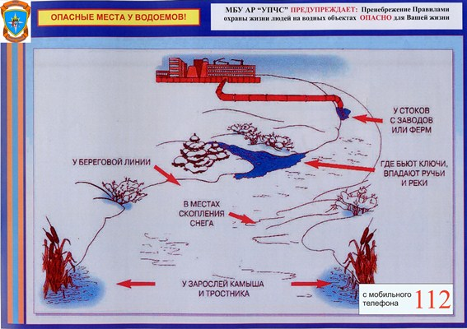

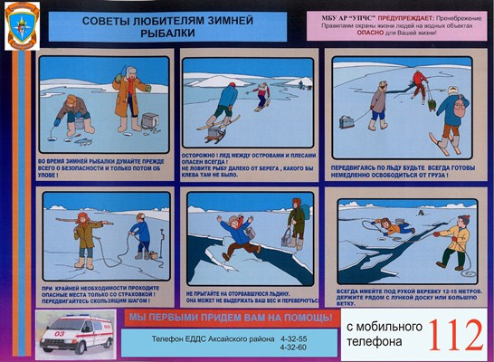

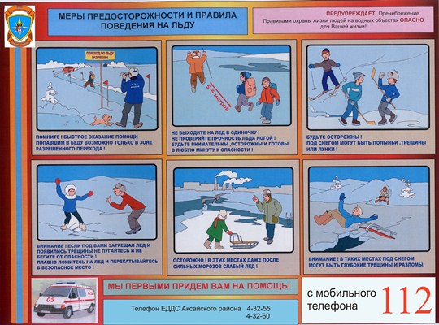

**Способы спасения провалившегося на льду.**

При оказании помощи пострадавшему, находящемуся в холодной воде, нужно действовать особенно быстро. Человек быстро коченеет в холодной воде, к тому же его тянет на дно намокаемая одежда, поэтому дорога каждая секунда. Необходимо помнить о том, что нельзя близко приближаться к провалившемуся. Надо подползти к полынье на животе и, в зависимости от обстановки, у места пролома подать ему: доску, веревку, длинную палку, ремень, шарф и т.д. Если близко нет никаких приспособлений, то несколько человек ложатся на лед цепочкой, удерживая друг друга за ноги, продвигаясь к пострадавшему, помогают ему выбраться из пролома на лед. Спасатели должны при этом по возможности, обезопасить и себя. Продвигаясь к пострадавшему, следует ложиться на доску, лыжи и другие предметы.

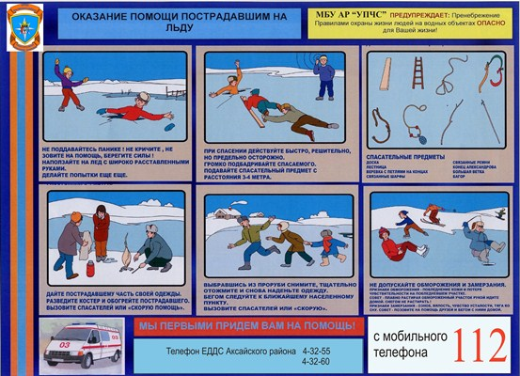

**Действия провалившегося на льду.**

В том случае, если близко никого нет, пострадавший, попав в пролом льда, должен действовать быстро и решительно, широко расставив руки, чтобы удержаться на поверхности пролома, и не допустить ныряния под воду, без резких движений лечь на грудь или спину, стараться выползти на поверхность крепкого льда, продвигаться в ту сторону откуда пришел, одновременно призывая людей на помощь. Если лед начинает ломаться при выполнении приемов самоспасения, то необходимо руками (локтями) разбить (обломать) его, продвигаясь в сторону берега, до выхода на более прочный лед.

    Способы самоспасения: подтянувшись до половины груди, вытянув руки вперед и в стороны, согнуть ноги в коленях (держа их вместе), поднести их к груди. Одновременно   руками и   ногами произвести рывок (приподнимая

туловище и перенося его вперед на льдину), ноги под водой резко выпрямить, как бы отталкиваясь от воды. Такие же движения можно выполнить и со стороны спины, одновременно действуя и руками и ногами. Выбравшись из полыньи на половину корпуса, постараться способами переползания или перекатывания отодвинуться подальше от полыньи на более прочный лед.

         Лыжник, в случае провала льда, должен немедленно отбросить рюкзак, (который он нес на одном плече), положить вдоль пролома палки, лечь на лед, без суеты освободиться от лыж и попытаться, опираясь на палки, выбраться на крепкий лед.

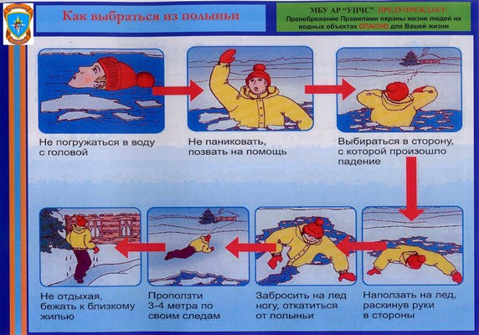

**Доврачебная помощь провалившемуся на льду.**

Пострадавший может быть в различных состояниях. В одном случае он может просто «выкупаться» в ледяной воде, пока сам или с помощью спасателей не выберется из пролома, в другом случае – он может тонуть, наглотаться воды, переохладиться, потерять сознание. У незакаленных людей через несколько минут могут возникнуть явления, сопровождающиеся переохлаждением с потерей сознания. Если такому пострадавшему не оказать вовремя соответствующую помощь, он может погибнуть. При температуре воды, близкой к нулю градусов, потеря сознания может наступить через 10- 15 минут пребывания в воде даже в одежде.

         При оказании помощи пострадавшему в зимних условиях необходимо в первую очередь согреть его. Извлеченного из воды надо укрыть и быстро доставить в теплое помещение, (не более чем через 1 час), где с него снимают мокрую одежду, насухо вытирают, а затем энергично растирают тело.

         Для возбуждения сердечной деятельности, пострадавшего поят сладким теплым чаем, дают съесть что-нибудь теплое и очень сладкое. При возможности пострадавший должен принять теплый душ или ванну (30 – 40 градусов, температура воды должна быть терпима для локтя), растирая тело мочалкой.   Можно согревать тело, используя грелки, бутылки с горячей водой, нагретые камни и другие источники тепла. Нельзя сажать пострадавшего в ванну с температурой воды ниже +30 градусов.

          Переохлаждение – опасное состояние организма.

          Симптомы переохлаждения: начинается озноб, человека бросает в дрожь. Потом ощущение холода может пройти. Но сознание человека затуманивается. Он становится заторможенным, могут появиться апатия (безразличие к кому (чему) либо), бред и галлюцинации. Температура тела понижается. Бледнеют или даже синеют губы.

         В случае отсутствия дыхания и сердечной деятельности у пострадавшего, ему оказывают доврачебную помощь с последующей доставкой в больницу.

         Обмороженные места пострадавшего растирают (обработав предварительно руки спиртом или водкой), смазывают растительным жиром, затем накладывают стерильные повязки.

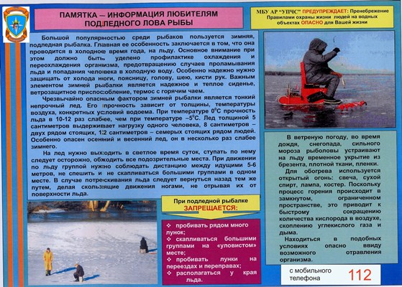

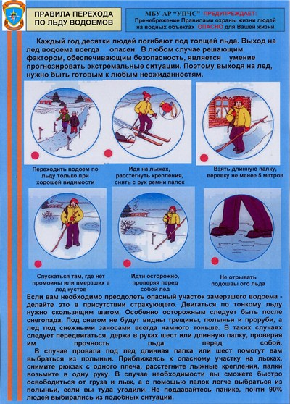

* [Бытовые ЧС](http://upchsaksay.ru/social/s/2)
  + [Пожар в лифте](http://upchsaksay.ru/social/i/32)
  + [Пожар в гараже](http://upchsaksay.ru/social/i/33)
  + [Если горит человек](http://upchsaksay.ru/social/i/34)
  + [Правила поведения при аварии с утечкой газа](http://upchsaksay.ru/social/i/35)
  + [Пожар на кухне или на балконе](http://upchsaksay.ru/social/i/36)
  + [Пожар во дворе](http://upchsaksay.ru/social/i/37)
  + [Если горит автомобиль](http://upchsaksay.ru/social/i/38)
  + [Правила поведения при пожарах в быту](http://upchsaksay.ru/social/i/39)
  + [Пожар в квартире](http://upchsaksay.ru/social/i/40)
  + [Энцефалитный клещ](http://upchsaksay.ru/social/i/79)
  + [Меры безопасности на водоемах в период купального сезона](http://upchsaksay.ru/social/i/80)
  + [Общие правила для отдыхающих на водоемах](http://upchsaksay.ru/social/i/82)
  + [Как избежать озноба и судорог во время купания](http://upchsaksay.ru/social/i/83)
  + [Памятка населению по соблюдению правил катания на лодке](http://upchsaksay.ru/social/i/84)
  + [Правила руководителям о соблюдении мер безопасности на водных объектах в период летнего отдыха детей](http://upchsaksay.ru/social/i/85)
  + Безопасность на льду
  + [Взрывоопасные предметы](http://upchsaksay.ru/social/i/87)
  + [Пиротехника](http://upchsaksay.ru/social/i/91)
  + [Дикорастушие грибы](http://upchsaksay.ru/social/i/92)
  + [Если вы разбили градусник…](http://upchsaksay.ru/social/i/94)
  + [Предупредить панику](http://upchsaksay.ru/social/i/95)
  + [Некоторые меры личной безопасности](http://upchsaksay.ru/social/i/96)
* [ЧС природного характера](http://upchsaksay.ru/social/s/3)
* [Техногенные ЧС](http://upchsaksay.ru/social/s/4)
* [Гражданский тревожный чемоданчик](http://upchsaksay.ru/social/s/5)
* [Первоочередные действия при оказании первой помощи больным и пострадавшим](http://upchsaksay.ru/social/s/6)
* [Алгоритмы оказания первой помощи пострадавшим при травматических повреждениях и неотложных состояниях](http://upchsaksay.ru/social/s/7)
* [Способы транспортировки пострадавших](http://upchsaksay.ru/social/s/8)
* [Порядок проведения сердечно-легочной реанимации](http://upchsaksay.ru/social/s/9)
* [Алгоритмы оказания первой помощи при острых заболеваниях и неотложных состояниях](http://upchsaksay.ru/social/s/10)
* [Состав автомобильной аптечки](http://upchsaksay.ru/social/s/11)
* [Терроризм](http://upchsaksay.ru/social/s/12)
* [Меры обеспечения безопасности населения на пляжах и других местах массового отдыха на водных объектах](http://upchsaksay.ru/social/s/13)
* [Памятка по применению гражданами бытовых пиротехнических изделий](http://upchsaksay.ru/social/s/14)
* [Пожарная безопасность](http://upchsaksay.ru/social/s/15)
* [Номер 112](http://upchsaksay.ru/social/s/16)